Analiza tematyczna danych TIMSS za pomocą IEA IDB Analyzer
  - Ocena związku płci, kraju, lokalizacji szkoły i statusu społeczno-ekonomicznego z wynikiami w zakresie biologii i rozumowania matematycznego. W poradniku wykorzystano statystyki opisowe i analizę regresji liniowej.
Jan Szczypiński
2025-10-02
Spis treści
1 Wprowadzenie 1
2 Pobieranie i łączenie danych 2
3 Statystyki opisowe 4
4 Wielkość miejscowości szkoły a wyniki rozumowania matematycznego 8
5 Status społeczno-ekonomiczny a wyniki z zakresu biologii 11
6 Podsumowanie 12

1 Wprowadzenie
Ten dokument przedstawia przygotowanie i analizę zestawu danych TIMSS 2023 (Trends in International Mathematics and Science Study 2023) przy użyciu IEA IDB Analyzer. Badanie TIMSS jest przeprowadzane co 4 lata i ma na celu ocenę umiejętności z zakresu matematyki i nauk przyrodniczych uczniów klas 4 i 8.
Przedstawiona tutaj analiza koncentruje się na różnicach z zakresu rozumowanania matematycznego i biologii, według kraju i płci.
Rozumowanie matematyczne jest poddziedziną szerszego obszaru umiejętności z zakresu matematyki a biologia jest poddziedziną szerszego obszaru umiejętności z zakresu nauk przyrodniczych.
W poradniku wykorzystano również regresję liniową do zbadania:
- związku między wielkością miasta/wsi, w której zlokalizowana jest szkoła a wynikami rozumowania matematycznego;
- związku między statusem społeczno-ekonomicznym (SES) a wynikami z zakresu biologii;
Skupimy się na uczniach klas 4 z Polski, Niemiec, Gruzji i Nowej Zelandii.
 Adnotacja
Więcej informacji o pakiecie IEA IDB Analyzer można znaleźć w naszym tutorialu.

2 Pobieranie i łączenie danych
 Pobieranie danych
Najpierw należy pobrać dane ze strony www.iea.nl/data-tools/repository/timss.
W zależności od oprogramowania, którego chcesz użyć do uruchomienia skryptów wygenerowanych przez IEA IDB Analyzer, należy pobrać dane w odpowiednim formacie (np. R lub SPSS).
Ten poradnik wykorzystuje język R, więc pobierzemy dane w formacie R i zapiszemy je w wybranym katalogu.
Zmienne, na których się skupimy to:
- IDCNTRY - Nazwa kraju
- ITSEX - płeć uczniów
- ASBHSES - indeks statusu społeczno-ekonomicznego rodziny ucznia
- ACGB05B - wielkość wsi/miasta, w którym znajduje się szkoła
- ASMREA01 - ASMREA05 - wynik rozumowania matematycznego
- ASSLIF01 - ASSLIF05 - wynik z zakresu biologii
Użyjemy modułu łączenia danych (merge module) IEA IDB Analyzer, aby utworzyć zestaw danych ze zmiennymi wymienionymi powyżej.
Najpierw wybierzemy kraje będące przedmiotem zainteresowania (Polska, Niemcy, Gruzja i Nowa Zelandia).
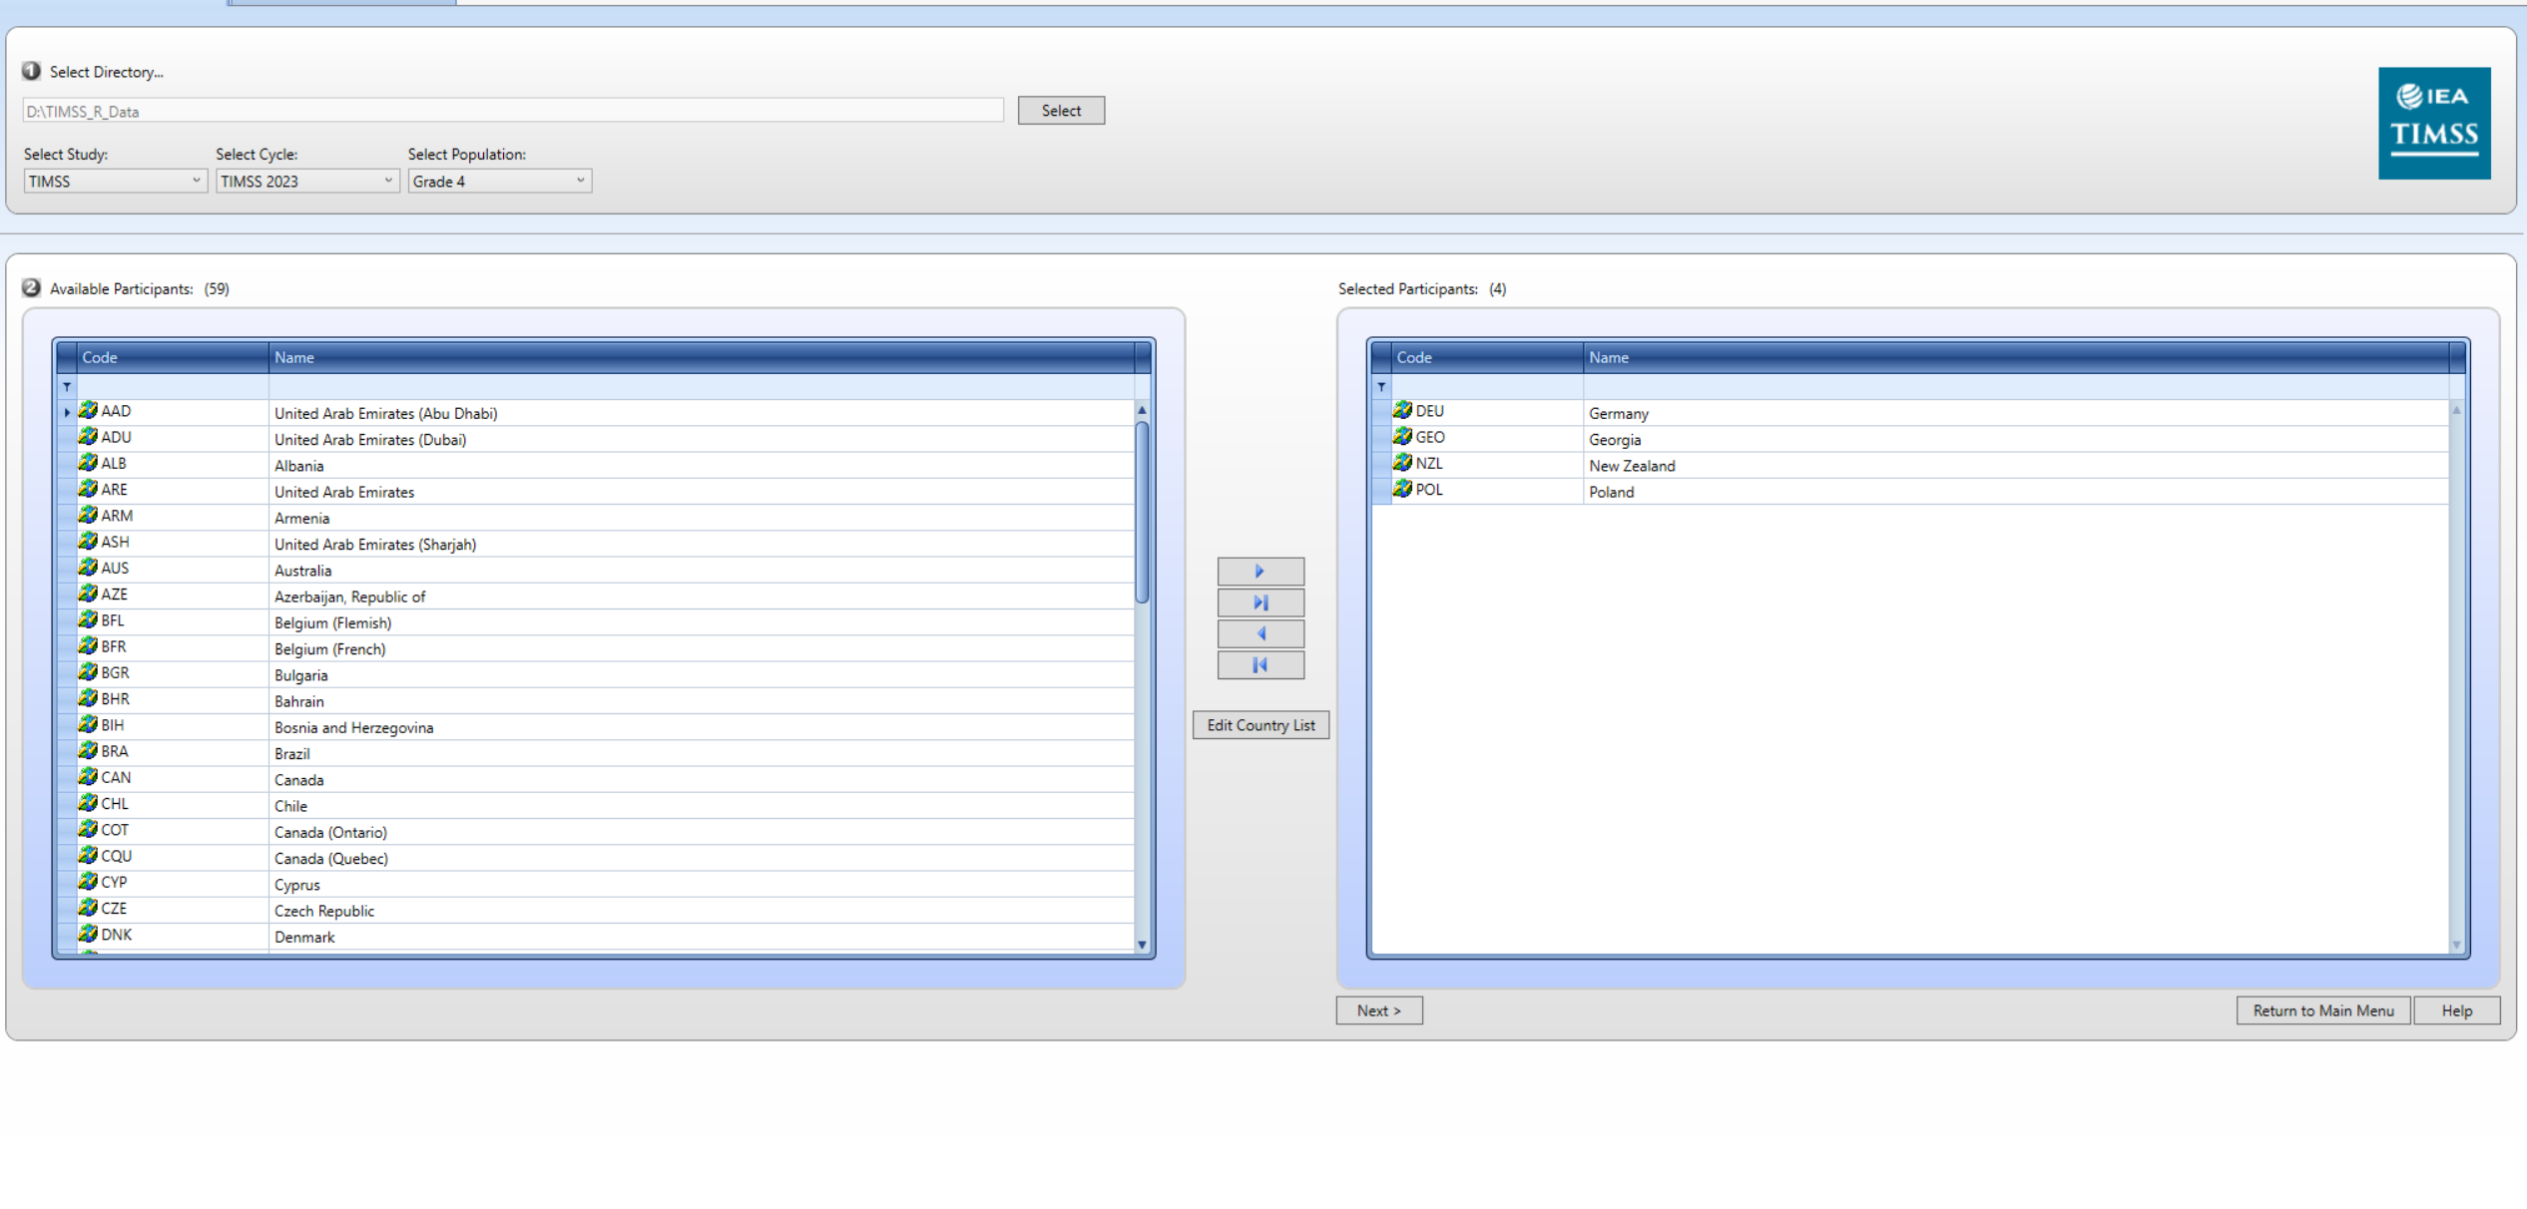
Następnie wybierzemy bazy danych i zmienne będące przedmiotem zainteresowania.
Musimy wybrać następujące bazy danych: School Context, Student Achievement oraz Student Home.
Z bazy danych School Context wybierzemy zmienną ACGB05B (wielkość miejscowości, w której znajduje się szkoła).
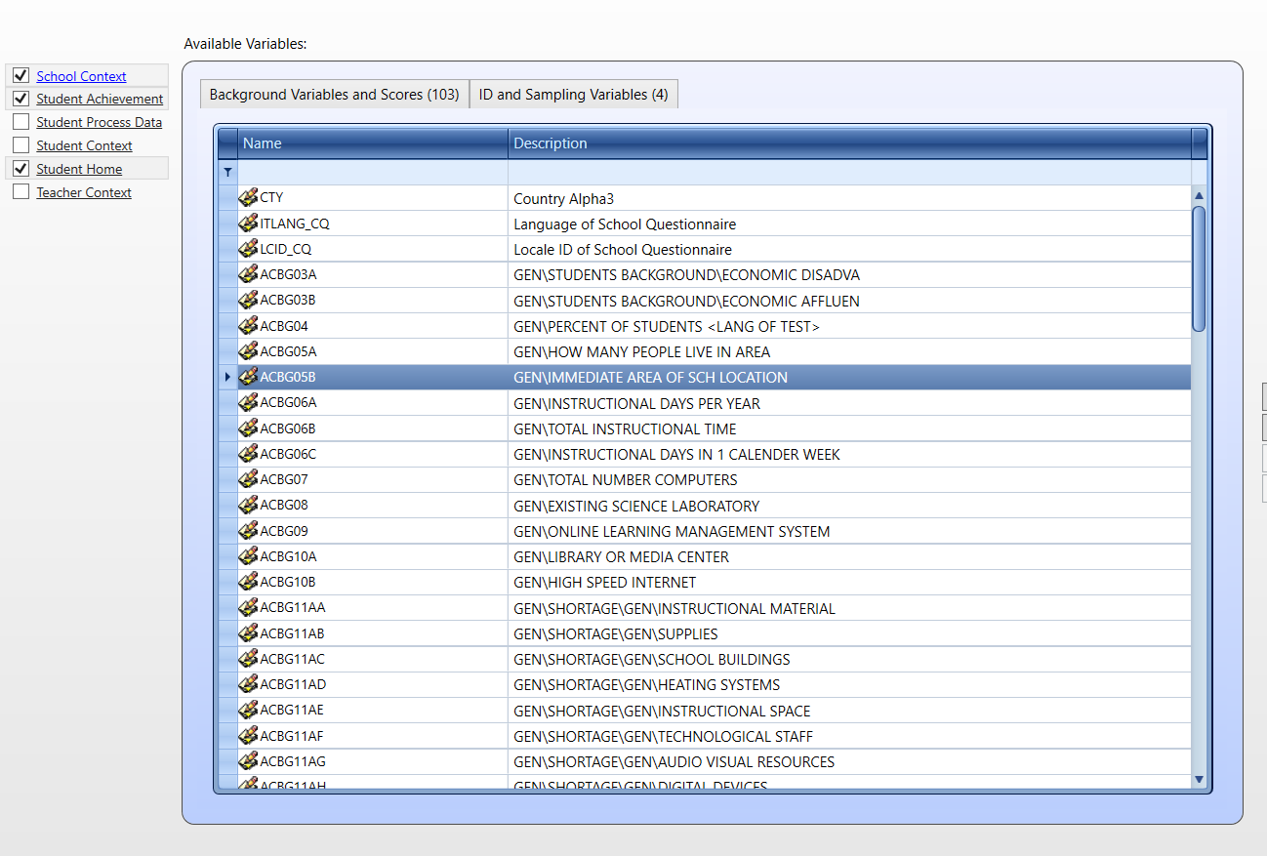
Z zestawu danych Student Home wybierzemy zmienną ASBHSES (status społeczno-ekonomiczny domu).
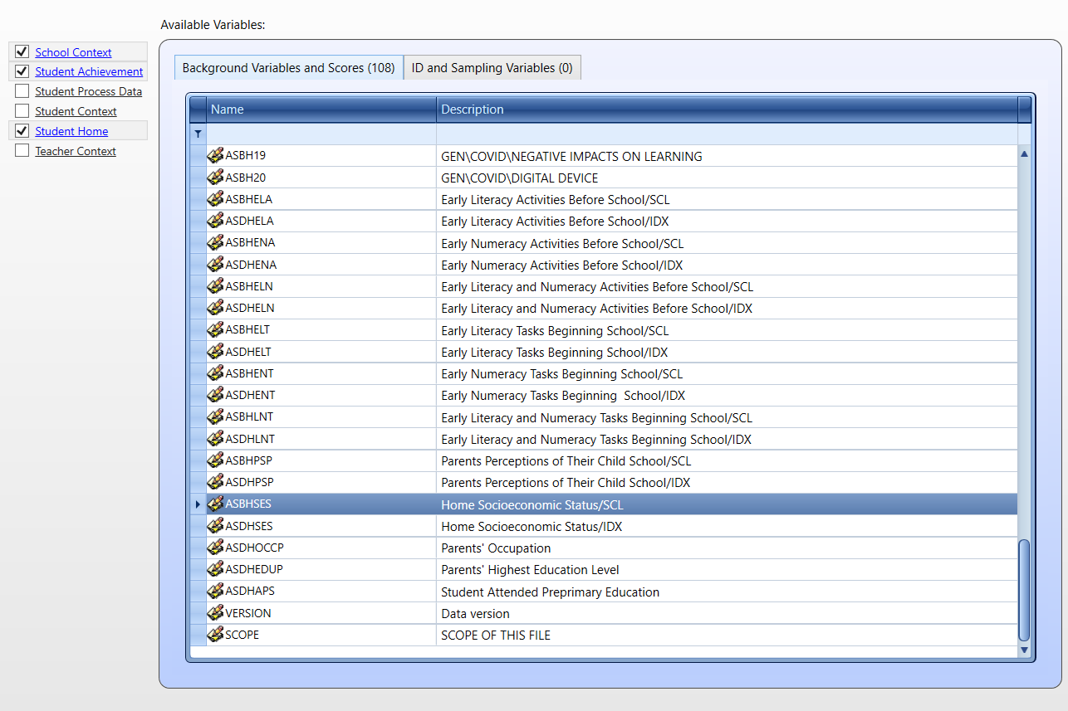
Następnie musimy zapisać skrypt R i uruchomić go w RStudio lub innym środowisku dla R.

3 Statystyki opisowe
Po uruchomieniu skryptu możemy wrócić do głównego menu IEA IDB Analyzer i wybrać moduł analizy (analysis module).
Następnie należy wybrać zestaw danych utworzony w poprzednim kroku, wybrać TIMSS (Using Student Weights) jako typ analizy i Percentages and Means jako typ statystyki. Pozostałe opcje należy pozostawić domyślne.
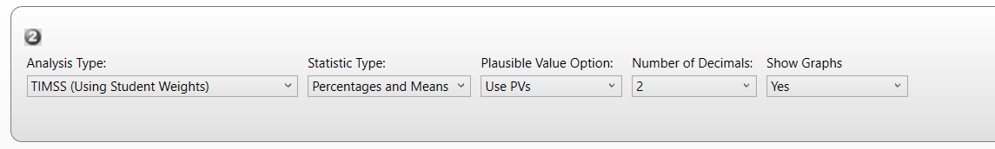
Chcemy rozdzielić tabele według płci i użyć wartości prawdopodobnych wyników rozumowania matematycznego i wyników z zakresu biologii. Wagi replikacyjne są dodawane automatycznie.
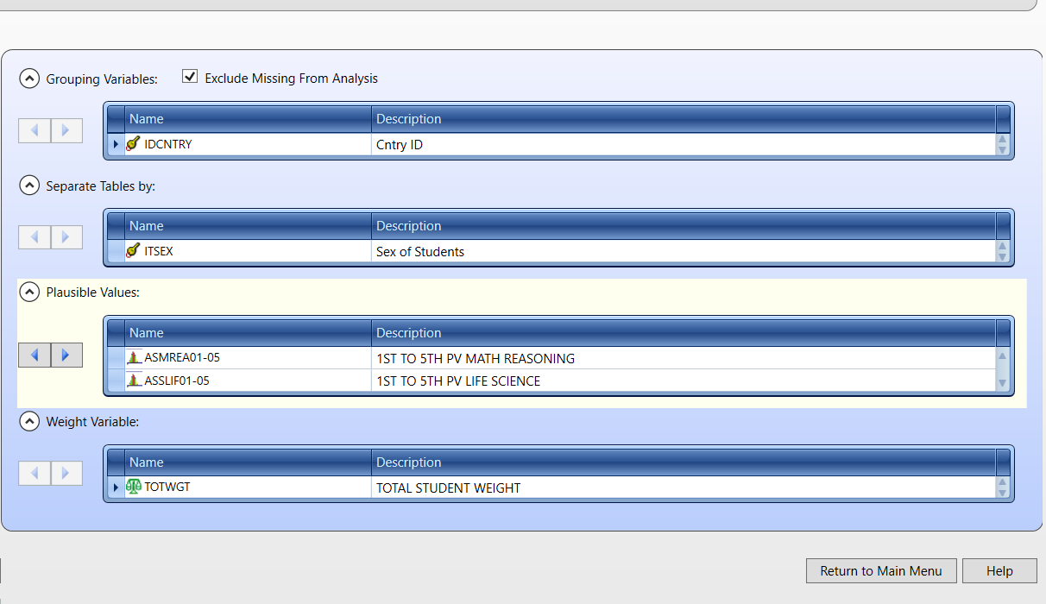
Następnie należy zapisać skrypt R i uruchomić go. Ponieważ chcieliśmy przeprowadzić analizę dla dwóch zmiennych, otrzymamy dwa raporty. Raporty w formacie .html powinny otworzyć się automatycznie, gdy R zakończy wykonywanie skryptu.
W pliku .html należy przewinąć do sekcji Report, aby zobaczyć wyniki. Najpierw przyjrzyjmy się wynikom dla rozumowania matematycznego.
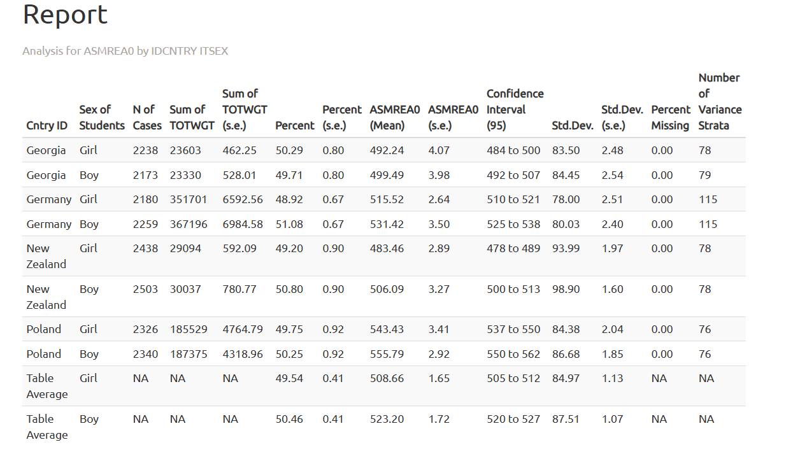
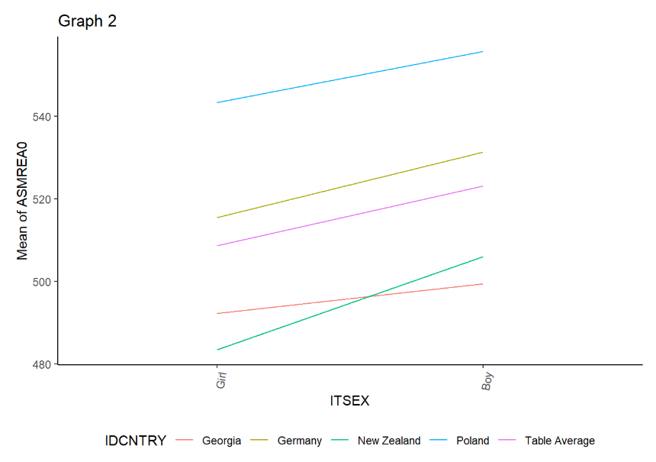
Następnie obejrzymy wyniki dla umiejętności z zakresu biologii.
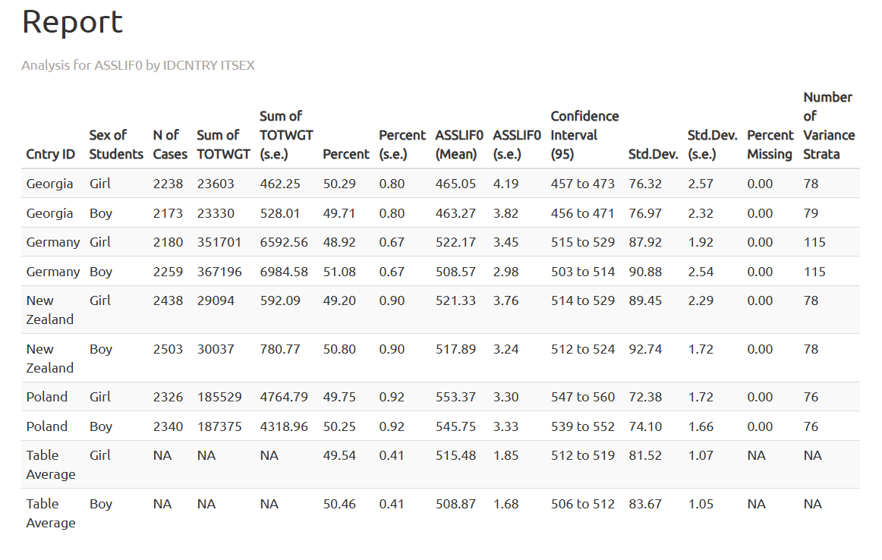
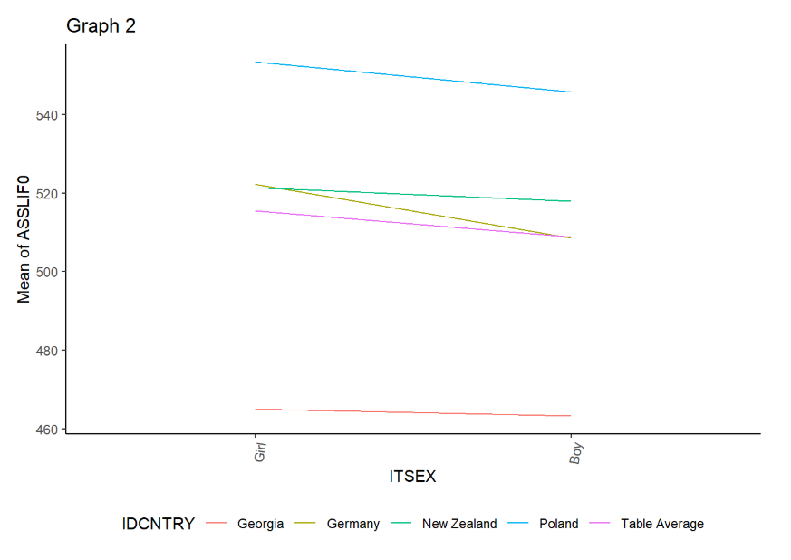
Interpretacja
Wyniki pokazują, że we wszystkich czterech krajach chłopcy uzyskali wyższe wyniki niż dziewczęta w zakresie rozumowowania matematycznego, podczas gdy odwrotny wzorzec można zaobserwować dla wyników z zakresu biologii.
W obu testowanych zmiennych Polska uzyskała najwyższe wyniki. W rozumowaniu matematycznym różnica między Niemcami a Nową Zelandią jest niewielka, podczas gdy Gruzja uzyskała najniższe wyniki.
W przypadku biologii Nowa Zelandia uzyskała niższe wyniki niż Niemcy, na poziomie podobnym do wyników uczniów z Gruzji.

4 Wielkość miejscowości szkoły a wyniki rozumowania matematycznego
Teraz wrócimy do modułu analizy (analysis module) IEA IDB Analyzer i wybierzemy TIMSS (Using Student Weights) jako typ analizy i Linear Regression jako typ statystyki.
Wybierzemy wartości prawdopodobne rozumowania matematycznego jako zmienną zależną i wielkość miejscowości szkoły (ACGB05B) jako zmienną niezależną.
Jest to zmienna kategoryczna z 5 poziomami:
- 1 - Miejski – gęsto zaludniony
- 2 - Podmiejski – na obrzeżach lub peryferiach obszaru miejskiego
- 3 - Średniej wielkości miasto lub duże miasteczko
- 4 - Małe miasteczko lub wieś
- 5 - Odległy obszar wiejski
Musimy zmienić liczbę kategorii na 5 i wybrać 5 jako kategorię referencyjną.
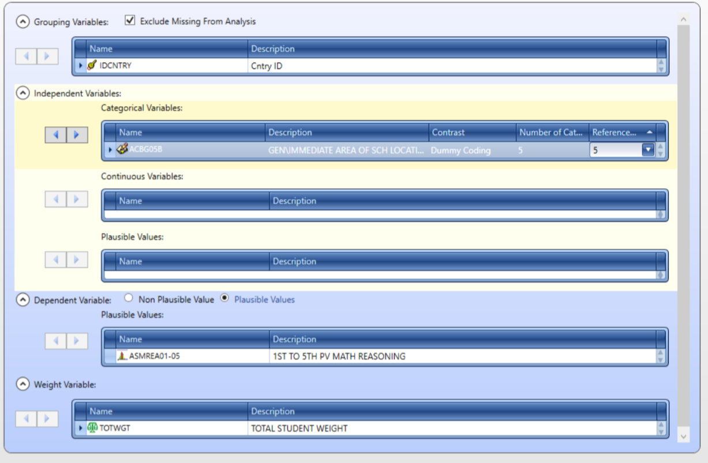
Podobnie jak poprzednio, zapiszemy skrypt R, uruchomimy go i przeanalizujemy wyniki w sekcji Report pliku .html.
Testowanie istotności
Aby określić, czy predyktor jest istotny, powinniśmy przyjrzeć się wartości t w tabelach regresji.
Wartości t większe niż 1,96 (w wartości bezwzględnej) wskazują, że predyktor jest statystycznie istotny na poziomie istotności 0,05.
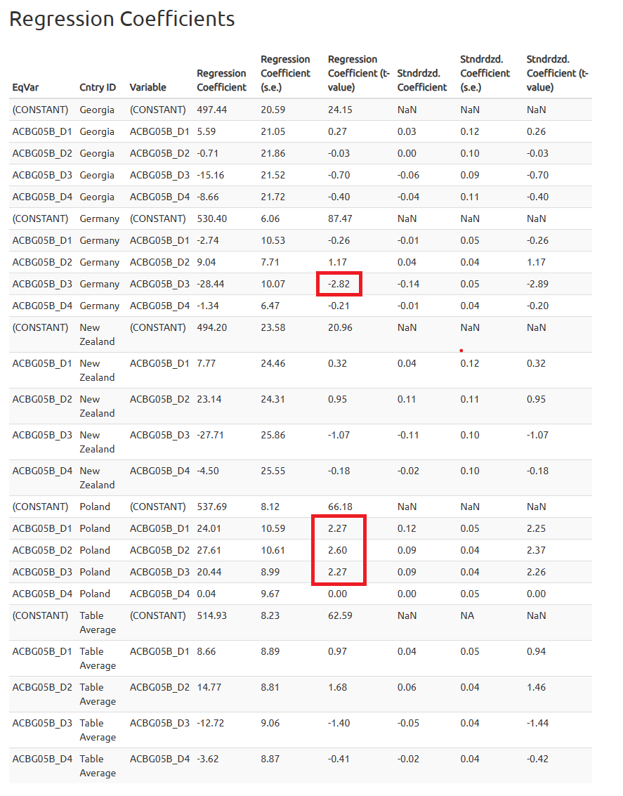

Interpretacja
Co ciekawe, wielkość miejscowości szkoły nie jest istotnym predyktorem rozumowania matematycznego w Nowej Zelandii i Gruzji.
W Niemczech uczniowie ze średniej wielkości miast i dużych miasteczek uzyskali znacząco niższe wyniki niż uczniowie z odległych obszarów wiejskich.
Natomiast w Polsce uczniowie z obszarów miejskich (kategorie od 1 do 3) uzyskali znacząco wyższe wyniki niż uczniowie z odległych obszarów wiejskich.

5 Status społeczno-ekonomiczny a wyniki z zakresu biologii
Na koniec zbadamy związek między statusem społeczno-ekonomicznym (SES) a wynikami w zakresie biologii.
Definicja analizy jest podobna do poprzedniej. SES powinien być dodany do analizy jako predyktor ciągły.
Zmienne SES w TIMSS
W badaniu TIMSS 2023 istnieją dwie zmienne związane z domowym statusem społeczno-ekonomicznym:
- ASBHSES - status społeczno-ekonomiczny/SCL (zmienna ciągła); - ASDHSES - status społeczno-ekonomiczny/IDX (zmienna kategoryczna);
Do analizy regresji użyjemy zmiennej ciągłej (ASBHSES), niemniej zmienna kategoryczna (ASDHSES) może być również użyta w tej analizie podobnie do analizy regresji z lokalizacją szkoły jako predyktorem.
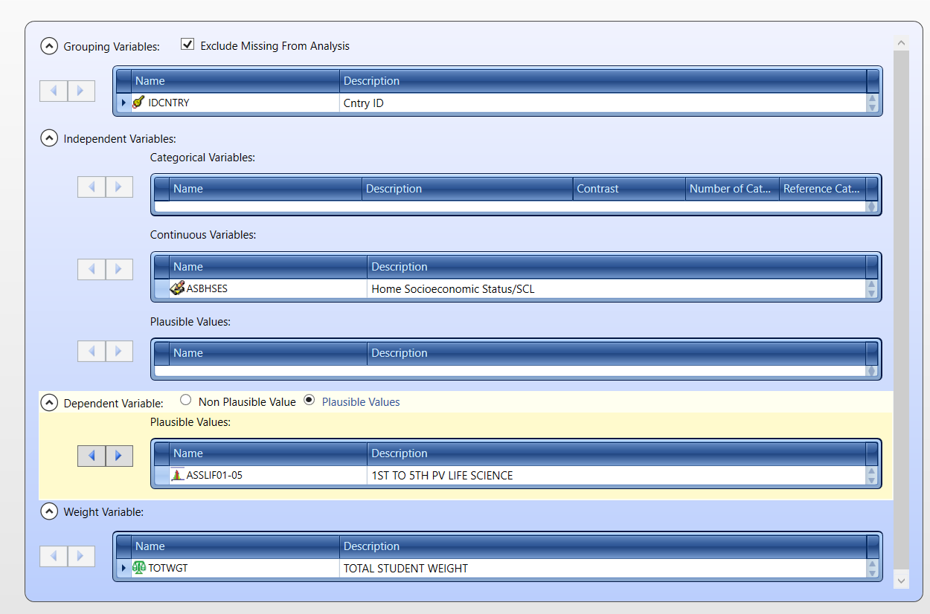
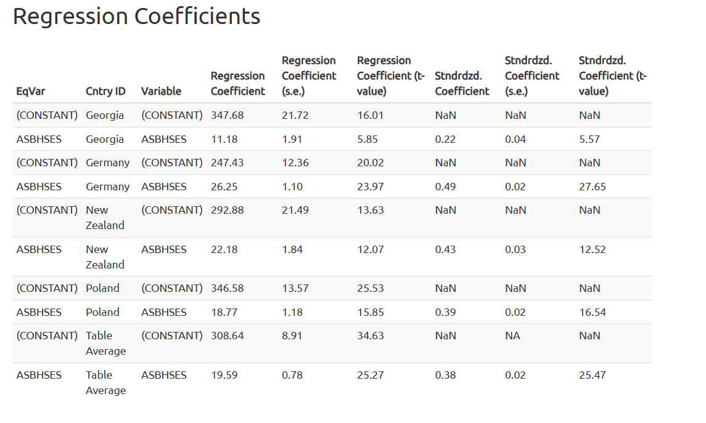

Interpretacja
Tym razem SES jest istotnym predyktorem we wszystkich czterech krajach i konsekwentnie wiąże się ze wzrostem wyników w zakresie biologii.
Siła związku różni się w zależności od kraju, z najsilniejszą zależnością obserwowaną w Niemczech, następnie w Nowej Zelandii, Polsce, a najsłabszą w Gruzji.
W Polsce wzrost SES (średnia 10, SD = 2) o jeden punkt na skali wiąże się ze średnim wzrostem o 18,77 punktów w wynikach w zakresie biologii, podczas gdy w Niemczech ten sam wzrost SES odpowiada średniemu wzrostowi o 26,25 punktów w wynikach z zakresu biologii.

6 Podsumowanie
Ten dokument pokazuje, jak przygotować i analizować zestaw danych TIMSS 2023 przy użyciu IEA IDB Analyzer. Omówiliśmy łączenie danych za pomocą IEA IDB Analyzer, obliczenie statystyk opisowych i przeprowadzenie analiz regresji z uwzględnieniem złożonego projektu badania. Wyniki dostarczyły wglądu w różnice w wynikach w zakresie biologii i rozumowania matematycznego według kraju, płci, wielkości miejsca zamieszkania i statusu społeczno-ekonomicznego.

